УДК 616.37
Новини європейської панкреатології
(за матеріалами 51-ї зустрічі Європейського Клубу Панкреатологів)
Н. Б. Губергріц¹, Н. В. Бєляєва¹, Г. М. Лукашевич¹, О. Є. Клочков¹, П. Г. Фоменко¹, Л. О. Ярошенко¹, А. В. Юр’єва¹, В. С. Рахмєтова²
¹Донецкий національний медичний університет, Україна
² Медичний університет Астана, Казахстан

Ключові слова: Європейський Клуб Панкреатологів, Український Клуб Панкреатологів, досягнення панкреатології, діагностика і лікування хронічного панкреатиту, панкреатична недостатність

26-29 червня 2019 року в Бергені (Норвегія) відбулася 51-а зустріч Європейського Клубу Панкреатологів (European Pancreatic Club, EPC), в роботі якої взяли участь 670 делегатів з 45 країн. Почнемо з досягнень Українського Клубу Панкреатологів. Наш Клуб, як і раніше, є найчисленнішим в Європі. На зустрічі в Бергені ми представили 38 робіт у вигляді усних і стендових доповідей від 25 авторів. Україна увійшла в десятку найактивніших країн за кількістю представлених доповідей. Делегація України складалася з 23 панкреатологів. Тепер коротко розповімо про результати деяких досліджень, які привернули нашу увагу.
Етіопатогенетичні дослідження
Серед безлічі досліджень в галузі фундаментальної панкреатології слід особливо виділити роботу F. Viecelli et al. (Італія), автори якої вивчали наявність генетичної схильності, здатної зумовити розвиток хронічного панкреатиту (ХП). Вчені ретроспективно проаналізували частоту генетичних мутацій у хворих на ХП (n = 276) і виявили, що 66 (24%) пацієнтів є носіями хоча б однієї мутації: в 42 (60%) випадках зафіксована мутація гена CFTR, в 21 (30%) випадку - SPINK1, в 7 (10%) випадках - PRSS1. Предикторами наявності генетичних мутацій виявилися ранній початок ХП (вік хворого до 30 років), обтяжений сімейний анамнез щодо панкреатиту, наявність кальцифікатів у підшлунковій залозі (ПЗ) за типом «бичачого ока» (рис. 1).

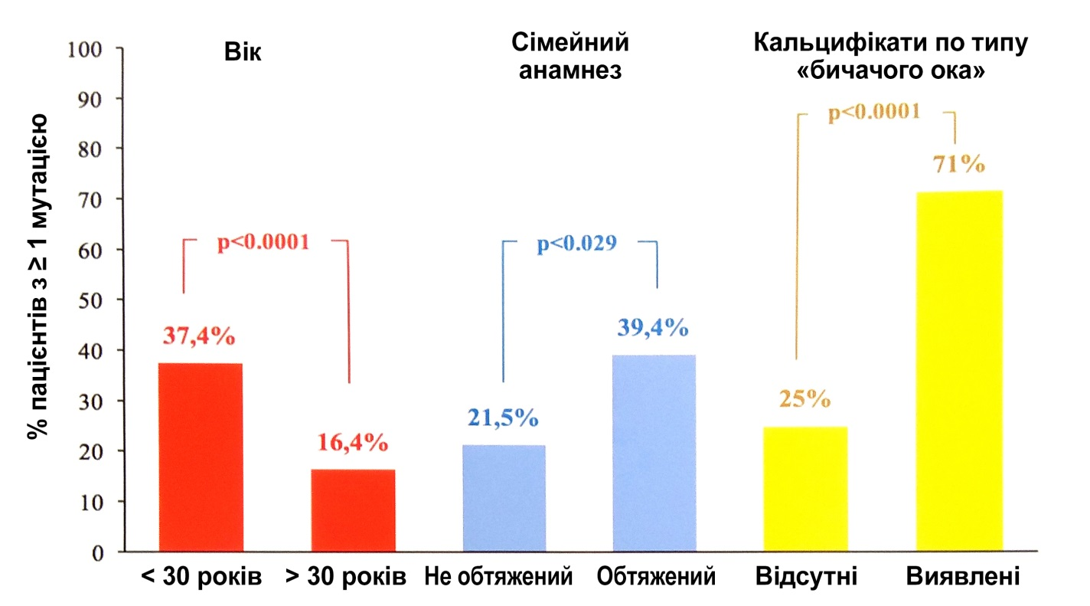

Рис.1. Предиктори наявності генетичних мутацій при ХП (за F. Viecelli et al., 2019 [1])

Для таких кальцифікатів характерним є ослаблення ступеня кальцифікації в центрі через низький вміст в ньому кальцію (рис. 2).

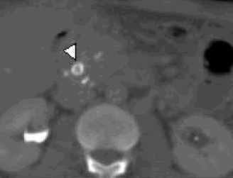
Рис. 2. Кальцифікат ПЗ по типу «бичачого ока»

Найчастіше мутації виявляли у пацієнтів з ідіопатичним ХП (рис. 3). Автори зробили висновок про необхідність генетичного тестування всіх пацієнтів із ідіопатичним ХП, а також при наявності вищевказаних предикторів.
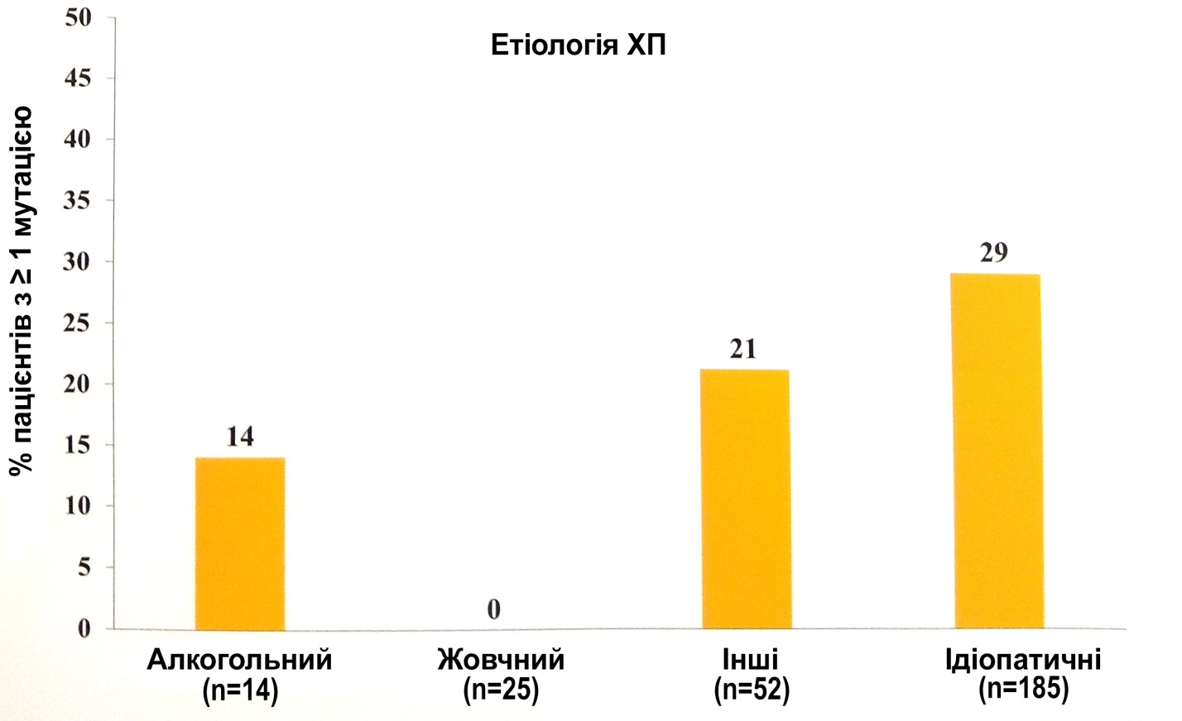
Рис. 3. Частота виявлення мутацій в залежності від етіології ХП (за F. Viecelli et al., 2019 [1])

Пильну увагу делегати ЕРС 2019 приділили лекції P. Bork, яка розкрила роль мікробіоти травного тракту в розвитку і прогресуванні аденокарциноми ПЗ. Дана тема широко обговорюється в наукових колах уже протягом кількох десятиліть. Зокрема, нещодавно опубліковано детальний огляд літератури, в якому представлені домінуючі гіпотези про роль кишкової мікробіоти в патогенезі ГП, ХП і раку ПЗ (рис. 4).

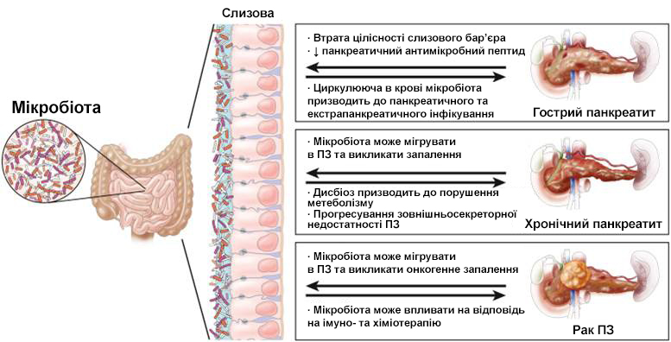
Рис. 4. Основні напрямки патогенезу ГП, ХП, раку ПЗ за участі кишкової мікробіоти (за V. S. Akshintala et al., 2019 [2])

До основних патогенних мікроорганізмів ротової порожнини, які беруть участь в канцерогенезі, відносять P. gingivalis, Fusobacterium, N. elongata, S. mitis. Доведено, що інфікування H. pylori асоційоване зі зростанням ризику розвитку аденокарциноми ПЗ. Гепатотропним вірусам відводиться потенційна роль у формуванні аденокарциноми ПЗ, хоча прямі докази їх безпосередньої участі відсутні (рис. 5). Представники роду Enterobacter, штами Enterococcus і E. сoli сприяють зростанню аденокарциноми ПЗ (показано в експерименті). У тканині ПЗ виявлені численні бактерії, які гальмують ефект хіміопрепаратів.

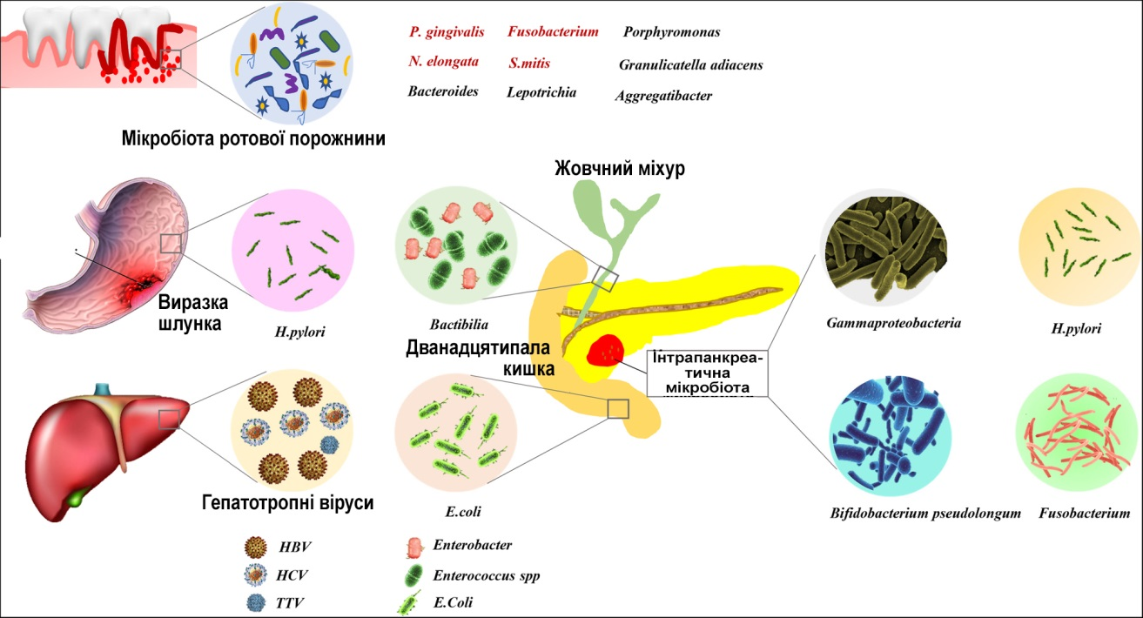
Рис. 5. Мікробіота, асоційована з аденокарциномою ПЗ (за M. Y. Wei et al., 2019 [7])

Обговорюється роль мікробіоти в канцерогенезі ПЗ. Відповідно до існуючої гіпотези, мікробіота колонізує ПЗ, формує фенотип, толерантний до аденокарциноми через дисрегуляцію зірчастих клітин і поляризацію макрофагів М2. Це призводить до пригнічення цитотоксичних CD8 і СD4-Th1 і прогресивного збільшення пухлини в розмірах. При відсутності мікробіоти в тканині ПЗ відбувається активація макрофагів М1 і придушення пухлинного росту (рис. 6).

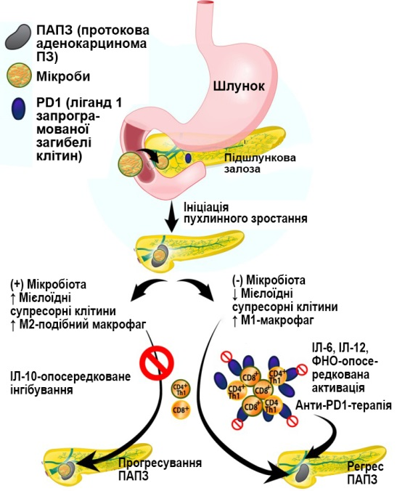
Рис. 6. Передбачувані механізми панкреатичного канцерогенезу за участі мікробіоти (за R. M. Thomas et al., 2018 [6])

Діагностика
Крім вивчення етіопатогенетичних особливостей ураження ПЗ, велика увага приділяється діагностиці захворювань цього унікального органу, в тому числі виявленню ознак, що відрізняють їх від інших нозологічних одиниць. Наприклад, A. Madro et al. (Польща) проаналізували доцільність використання мікроРНК (MiR) в диференціальній діагностиці ХП та раку ПЗ. З цією метою дослідники вивчали MiR у хворих на ХП (n = 34), рак ПЗ (n = 26) і здорових осіб (n = 14). Виявилося, що визначення MiR-1290 в поєднанні із СА 19-9 і γ-глутамілтранспептидазою може бути інформативним маркером диференціальної діагностики ХП та раку ПЗ, тоді як комбінація MiR-195-5р з амілазою, С-реактивним білком може слугувати прогностичним маркером малігнізації ХП .
A. Anu et al. (Фінляндія) оцінили діагностичну інформативність визначення розчинного рецептора активатора плазміногену типу урокінази (suPAR) для диференціальної діагностики доброякісних і злоякісних утворень ПЗ. Вчені проаналізували біологічний матеріал, отриманий у 46 хворих, які перенесли оперативне втручання на ПЗ. Крім цього, в сироватці крові пацієнтів досліджували рівні suPAR і СА 19-9. Інформативність першого маркера виявилася вищою, ніж другого: чутливість і специфічність suPAR склала, відповідно, 88% і 86%, аналогічні показники для СА 19-9 - 69% і 71%, відповідно. Рівень suPAR в сироватці крові при аденокарциномі ПЗ був достовірно вищим, ніж при доброякісних пухлинах і передраковій неоплазії (рис. 7).

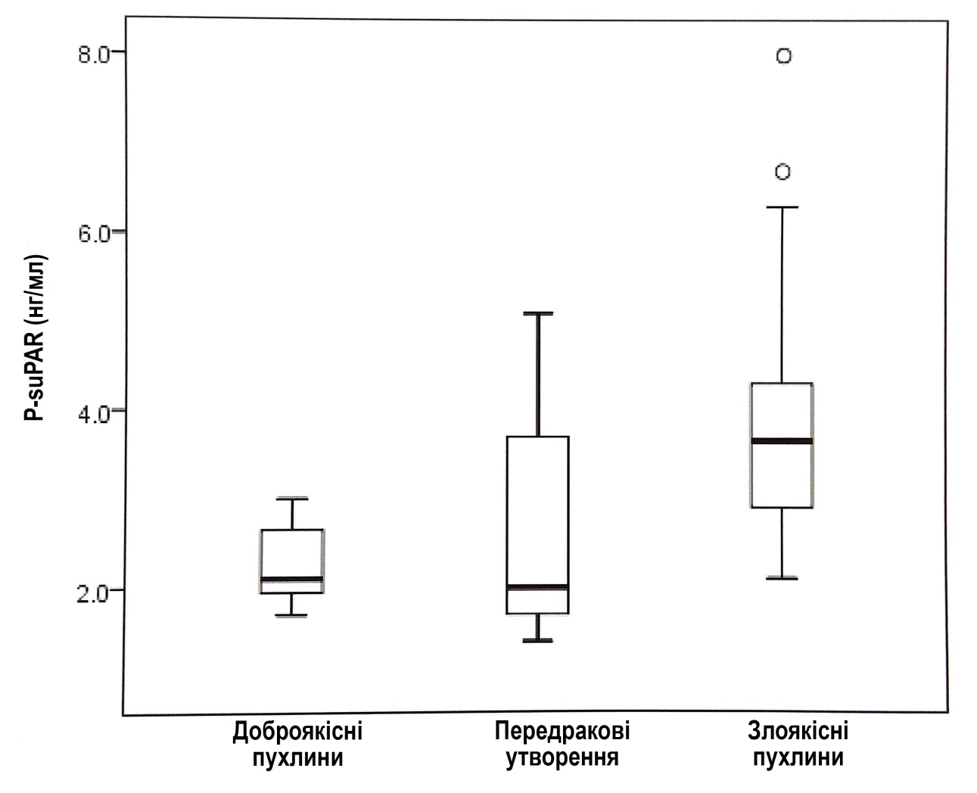

Рис. 7. Рівень suPAR в крові при різній патології ПЗ (за A. Anu et al., 2019 [1])

M. Jalal et al. (Великобританія) проаналізували можливість використання нутритивних маркерів для діагностики зовнішньосекреторної недостатності ПЗ (ЗНПЗ). Обстеживши 144 хворих і діагностуючи ЗНПЗ за допомогою фекального еластазного тесту, дослідники констатували наявність ЗНПЗ і дефіциту селену у 25,8% хворих у порівнянні з пацієнтами, які не мали ЗНПЗ і ознак селенодефіциту (7,4%; р = 0,28). Інші значущі трофологічні відмінності у пацієнтів, що страждали на ЗНПЗ і не мали зазначеного ускладнення, були відсутніми. При концентрації селену в сироватці крові нижче 0,61 мкмоль / л у хворих з високим ризиком ЗНПЗ (ХП, цукровий діабет (ЦД), тривале зловживання алкоголем) чутливість, специфічність, позитивне і негативне передбачуване значення даного показника склали, відповідно, 25,81 % і 92,45%, 66,66% і 68,06%. Автори констатували низьку чутливість селену в якості діагностичного маркера ЗНПЗ. Отже, селен може мати тільки додаткове значення в діагностиці ЗНПЗ і використовуватися в комплексі з іншими лабораторно-інструментальними дослідженнями.

Серед безлічі робіт, які представляли нові методики інструментальної діагностики в панкреатології, особливо виділялося повідомлення L. F. Cherciu et al. (Румунія). Дослідники оцінили діагностичні можливості ендоскопічної тонкоголкової біопсії під ультразвуковим контролем з конфокальною лазерною ендомікроскопією у визначенні внутрішньопротокової папілярної слизової неоплазії ПЗ. Ґрунтуючись на результатах метааналізу 37 досліджень, автори прийшли до висновку, що конфокальна лазерна ендомікроскопія, доповнена гістологічним дослідженням, є сучасним малоінвазивним інформативним методом діагностики і диференціації кістозних утворень ПЗ (рис. 8).

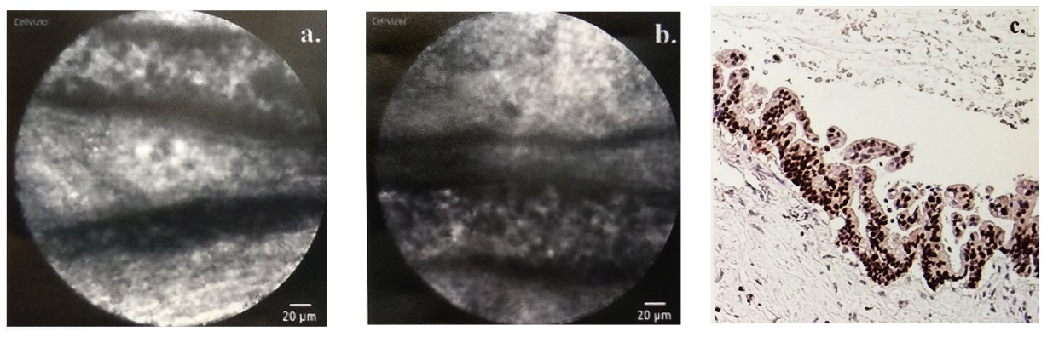
Рис. 8. Конфокальна лазерна ендомікроскопія (a, b) з тонкоголковою біопсією (с) при внутрішньопротоковій слизовій папілярній неоплазії ПЗ (за L. F. Cherciu et al., 2019 [1]). Гематоксилін-еозин, ×100

У ретроспективному мультицентровому дослідженні, проведеному за участю хворих на ХП і ЗНПЗ (n = 265), I. Ozola-Zalite et al. (Латвія) досліджували нові способи діагностики саркопенії. Визначаючи товщину і площу поперечного перерізу поперекових м'язів за допомогою методу комп'ютерної томографії (КТ) (рис. 9), вчені довели, що наявність і вираженість саркопенії пов'язані зі ступенем ЗНПЗ і інтенсивністю больового синдрому.

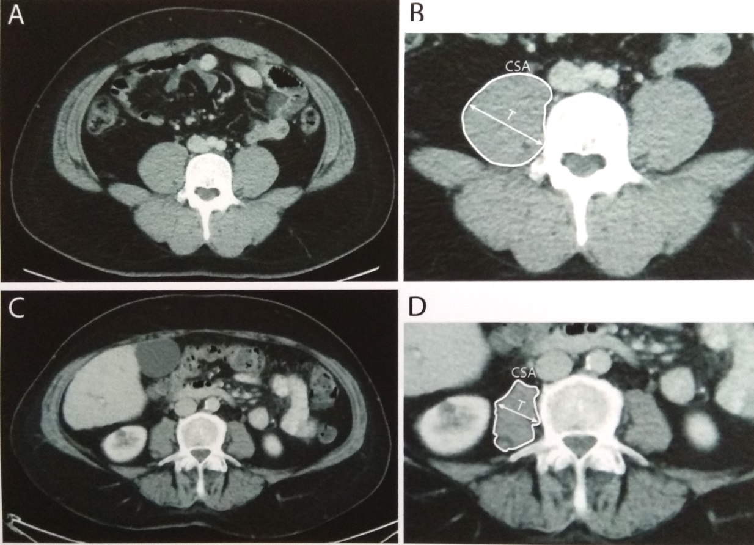
Рис. 9. Визначення товщини і площі поперечного перерізу поперекових м’язів (за I. Ozola-Zalite et al., 2019 [1]). A, B — норма, C, D — саркопенія

Безумовно, наявність супутньої патології може ускладнити перебіг ХП. На думку S. Vancsa et al. (Угорщина), наявність стеатозу печінки негативно позначається на перебігу гострого панкреатиту (ГП). Даний висновок ґрунтується на результатах метааналізу 12 досліджень, в яких взяли участь хворі на ГП (n = 6233). Вчені встановили, що стеатоз печінки значно підвищує ризик летального результату (відносний ризик (ВР) 3,24), важкого перебігу ГП (ВР 2,37), розвитку панкреонекрозу (ВР 2,27) і формування поліорганної недостатності (ВР 1,94), а також подовжує тривалість стаціонарного лікування (р <0,001). Отже, діагностика стеатозу печінки наряду з іншими факторами може використовуватися для визначення прогнозу ГП.
H. Niimi et al. (Японія) вивчали залежність між розвитком стеатозу печінки після хірургічних втручань на ПЗ з типом операції і залишковим об'ємом тканини ПЗ. Обстежено 295 пацієнтів, які перенесли різні операції на ПЗ. Отримані результати свідчать про те, що принципово важливим фактором, що призводить до стеатозу печінки, є зменшення обсягу паренхіми ПЗ (рис. 10).

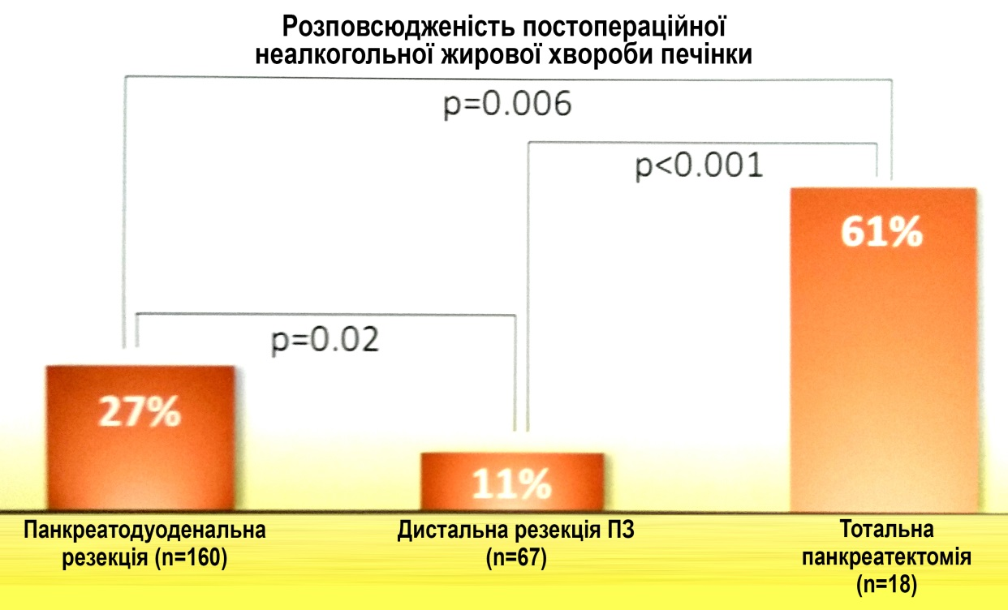
Рис. 10. Частота розвитку стетозу печінки після різних хірургічних утручань (за H. Niimi et al., 2019 [1])

Новий метод аналізу панкреатичного болю запропонували S. S. Olesen et al. (Данія). Згідно з дизайном проведеного ними багатоцентрового дослідження, в якому взяли участь практично здорові особи (n = 122), для оцінки порогу больової чутливості використовували алгезіметр (методика точкового тиску) і холодовий пресорний тест. Вивчення чутливості виконували в «дерматомах ПЗ»: на верхній частині живота і спини, а також в трьох контрольних зонах. Надалі розраховували співвідношення між больовими порогами, вимірюваними в панкреатичній і контрольних зонах. Ступінь сегментарної гіпералгезії оцінювали, розраховуючи спеціальні індекси, різні для постійного і періодичного тиску. Виявилося, що больовий поріг у жінок значно нижчий, ніж у чоловіків (р <0,05). Дослідники розробили критерії диференціальної діагностики для визначення рівня сенситизації (сегментарної, центральної, поширеної гіпералгезії - рис. 11). Застосування запропонованого стандартизованого протоколу, на думку авторів, дозволить визначити механізми виникнення болю у пацієнтів і вибрати тактику лікування.

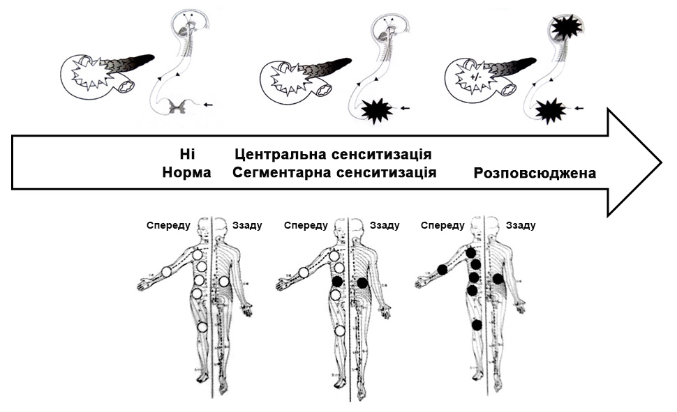

Рис. 11. Різні варіанти сенситизації при патології ПЗ (за S. S. Olesen et al., 2019 [1])

Особливості перебігу ХП

Безліч робіт, представлених в ході ЕРС 2019, аналізували особливості перебігу ГП і ХП в залежності від наявності різноманітної супутньої патології, генетичних особливостей, шкідливих звичок, прийнятих препаратів. Наприклад, S. S. Olesen et al. (Данія) вивчали залежність між інтенсивністю, характером абдомінального болю при ХП і зловживанням алкоголем, нікотином. В рамках проведеного багатоцентрового перехресного дослідження, в якому взяли участь хворі на ХП (n = 1384; з них відчували сильний біль - 801, не скаржилися на біль - 583), були побудовані мультиваріантні логістичні регресійні моделі (рис. 12, 13).

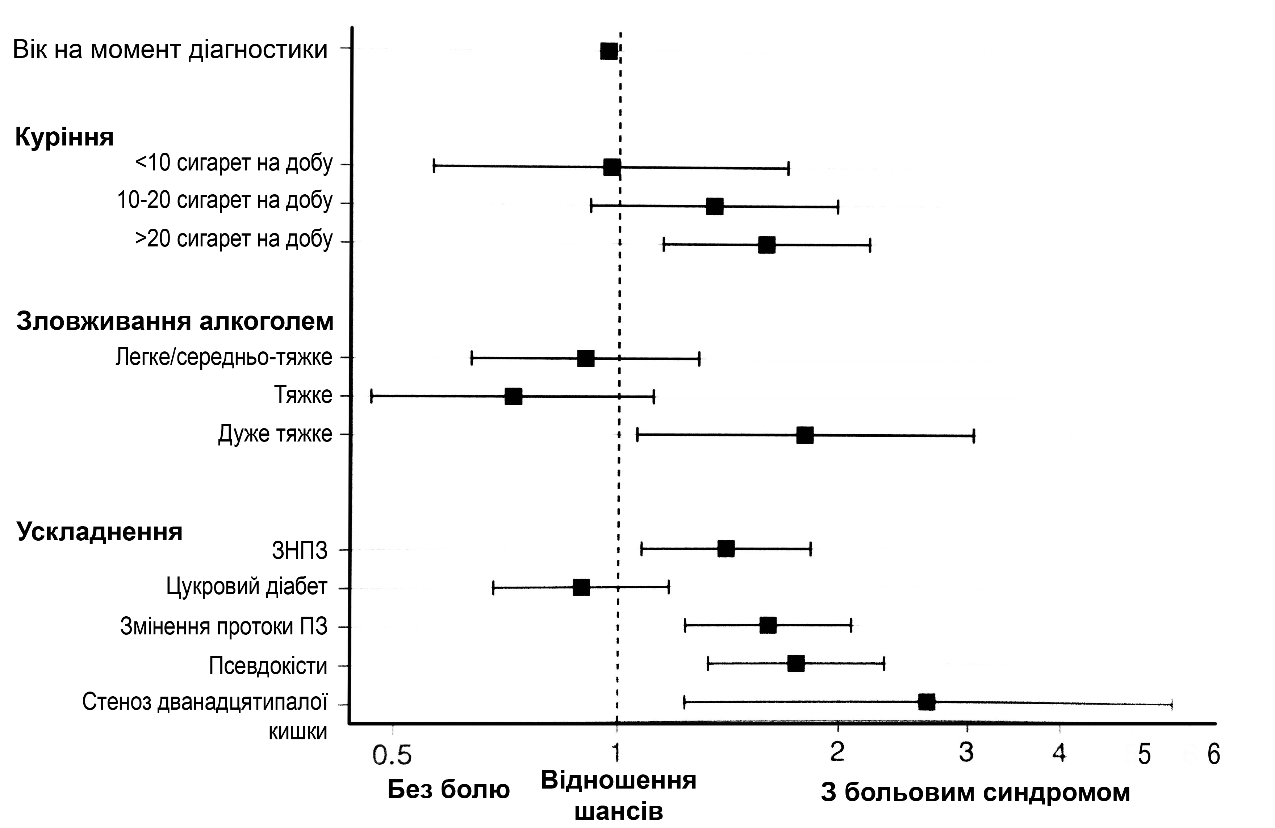
Рис. 12. Діаграма, що відображає мультиваріантну регресійну логістичну модель співвідношення факторів відсутності і наявності болю при ХП (за S. S. Olesen et al., 2019 [1])

Автори встановили, що появу вираженого абдомінального болю у хворих на ХП слід очікувати при активному палінні пацієнтів (відношення шансів (ВШ) 1,6; 95% довірчий інтервал (ДІ) 1,1-2,2; p = 0,005), зловживанні алкоголем (ВШ 1,8; 95% ДІ 1,1-3,0; p = 0,03).

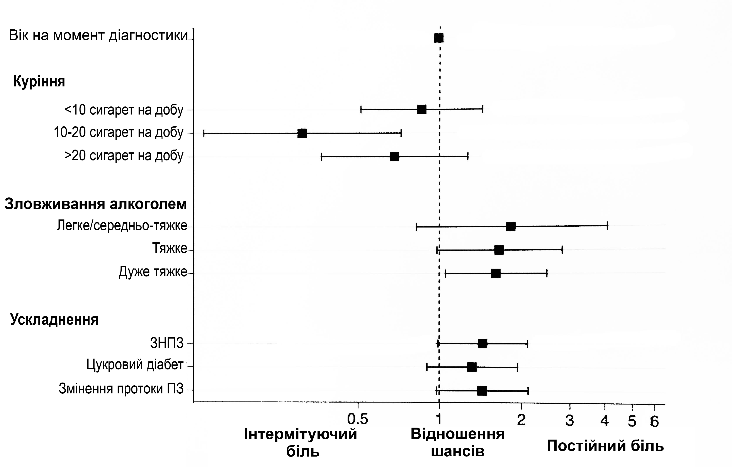

Рис. 13. Діаграма, що відображає мультиваріантну регресійну логістичну модель співвідношення факторів наявності періодичного та постійного болю при ХП (за S. S. Olesen et al., 2019 [1])

Крім того, різноманітні ускладнення ХП (дуоденальний стеноз, псевдокісти, ЗНПЗ) також були достовірними факторами ризику виникнення больового синдрому (у всіх випадках p≤0,01) (рис. 12). Цікаво, що курці в більшості випадків відчували періодичний біль (p = 0,03), а ті, що зловживають алкоголем - постійний (p = 0,006) (рис. 13).

Ряд робіт представляв аналіз перебігу ХП в залежності від наявності супутньої патології; велика увага приділялася впливу синдрому надлишкового бактеріального росту (СНБР) на перебіг ХП. Наприклад, С. N. Paik et al. (Південна Корея) вивчали частоту виникнення СНБР в тонкій кишці при ХП, а також вплив СНБР на клінічні прояви захворювання. Дизайн проведеного одноцентрового проспективного дослідження припускав участь хворих на ХП (n = 46) і практично здорових осіб (n = 49), яким проводили дихальний тест з глюкозою. Отримані результати дозволили авторам назвати чинники розвитку ризику СНБР при ХП: ними виявилися ЗНПЗ, діабетична нейропатія, прийом опіоїдів або інгібіторів протонної помпи, зловживання алкоголем, оперативні втручання на ПЗ в анамнезі. Виявлено достовірну різницю (p <0,05) в частоті виникнення СНБР у хворих на ХП у порівнянні з контрольною групою (60,9% vs 26,5%) (рис. 14).

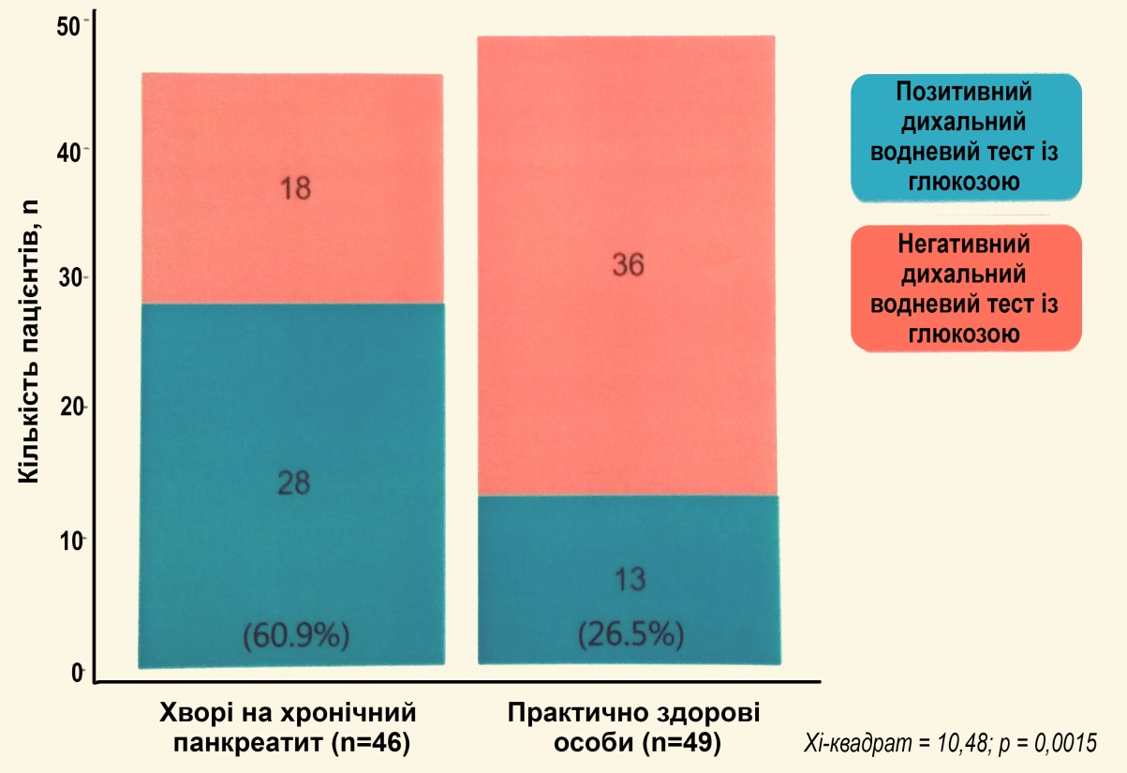

Рис. 14. Частота СНБР в тонкій кишці у хворих на ХП та здорових (за С. N. Paik et al., 2019 [1])

Дослідники відзначили тенденцію до більшої інтенсивності нудоти у пацієнтів із СНБР (p = 0,07) (рис. 15). Констатувавши високу частоту виникнення СНБР при ХП, С. N. Paik et al. наполягають на необхідності медикаментозної корекції цієї супутньої патології, оскільки СНБР погіршує результативність замісної ферментної терапії (ЗФТ) і посилює (хоча і недостовірно) виразність клінічних проявів ХП.

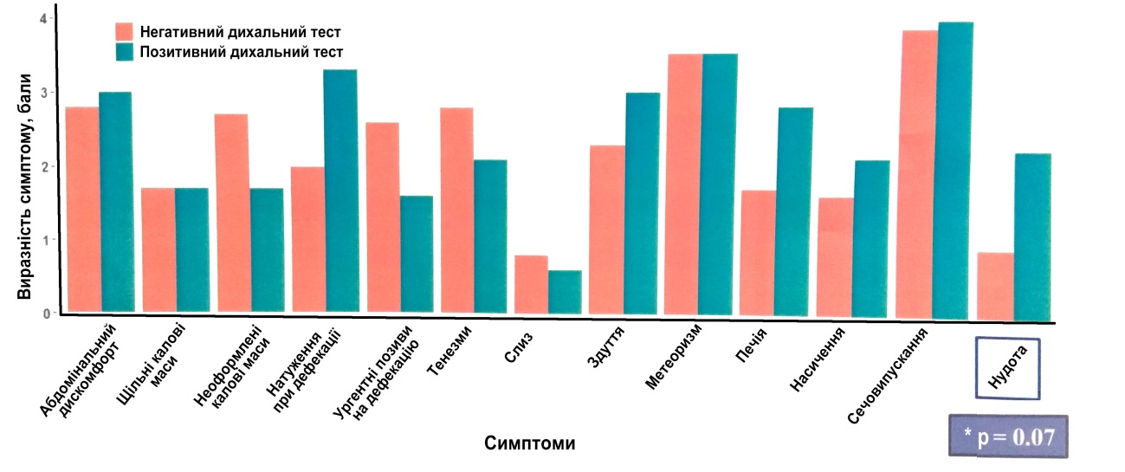

Рис. 15. Виразність клінічних проявів у хворих на ХП в залежності від результатів дихального тесту з глюкозою (за С. N. Paik et al., 2019 [1])

Цікаве ретроспективне дослідження провели А. В. Охлобистін зі співавт. (Росія), які проаналізували результати КТ органів черевної порожнини у 146 хворих на неспецифічний виразковий коліт (НВК). У деяких пацієнтів (n = 21; 10,6%) діагностовано також первинний склерозуючий холангіт (ПСХ). Згідно з результатами КТ, наявність супутнього ПСХ негативно позначається на стані ПЗ, провокуючи зміну її розмірів: збільшення (n = 8; 5,5%) або зменшення (n = 7; 4,8%) (рис. 27). У двох хворих діагностовано псевдокісти ПЗ, тоді як кальцифікати в тканині ПЗ не встановлені у жодного пацієнта. Також не виявлено КТ-ознак автоімунного панкреатиту (характерні дані візуалізуючих методів дослідження, а також підвищення рівня IgG4 в крові), в т. ч. у хворих на ПСХ. Дослідники проаналізували частоту зміни розміру ПЗ в залежності від обсягу (рис. 16А) і ступеня (рис. 16В) ураження товстої кишки.

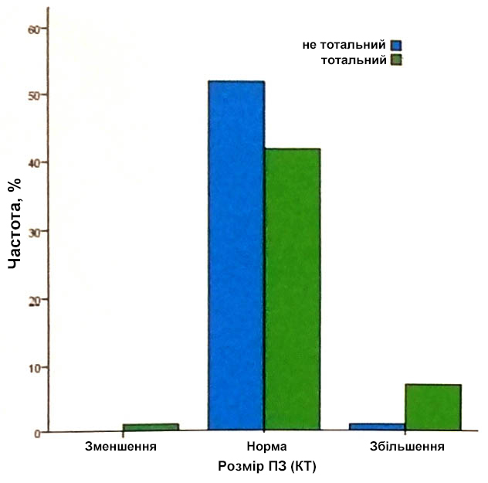
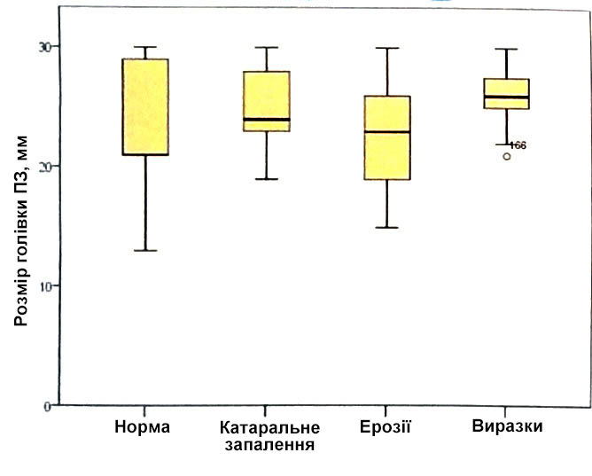

Рис. 16. Особливості ураження ПЗ при НВК (за A. Okhlobystin et al., 2019 [1]). А - залежність розміру ПЗ від протяжності ураження товстої кишки при НВК; В - розмір голівки ПЗ при різного ступеня ураження у хворих на НВК.

Виявилося, що важкий перебіг НВК асоціюється з достовірним підвищенням рівня амілази крові - (94,22 ± 28,03) U / l і сечі - (616,12 ± 156,88) U / l в порівнянні з контролем (відповідно (64, 05 ± 2,59) U / l, р = 0,027; (313,10 ± 1,06) U / l, р <0,001). Монотерапія азатіоприном або його комбінація з кортикостероїдами асоціювалася з набряком ПЗ (збільшенням розміру голівки). При прийомі кортикостероїдів частіше реєстрували підвищення активності амілази сечі (але не крові). Приклади змін ПЗ і слизової оболонки товстої кишки наведені на рис. 17.

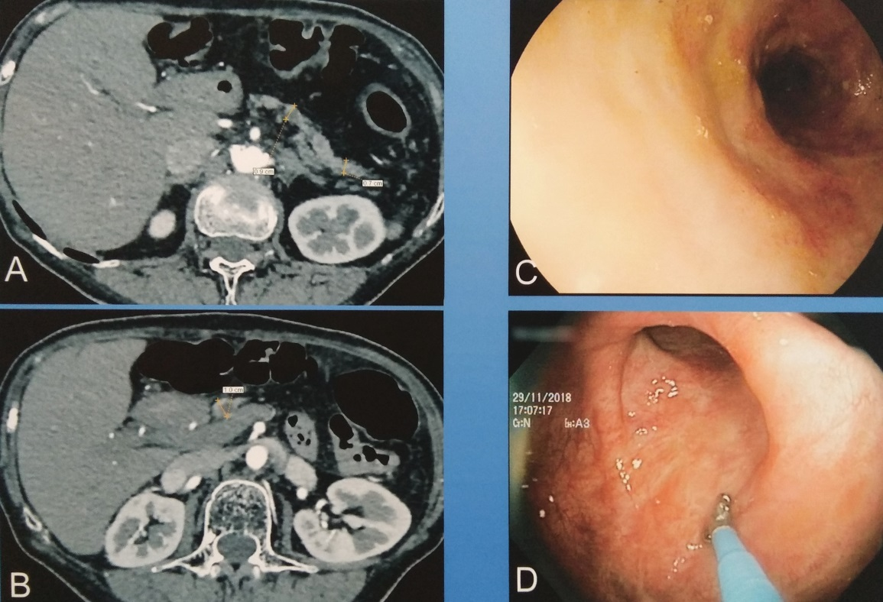

Рис. 17. Приклади ураження ПЗ і результати колоноскопії у обстежених хворих на НВК (за A. Okhlobystin et al., 2019 [1]). А - атрофія ПЗ; В - псевдокіста голівки ПЗ; С - зменшення гаустрації, набряк; D - гіперемія, покриті фібрином ерозії.

ЗНПЗ і ЗФТ

Імовірність виникнення ЗНПЗ аналізувалася вченими з різних країн. D. A. Sangnes et al. (Норвегія) вивчали частоту розвитку автономної діабетичної нейропатії при наявності екзокринної недостатності ПЗ (рис. 18).

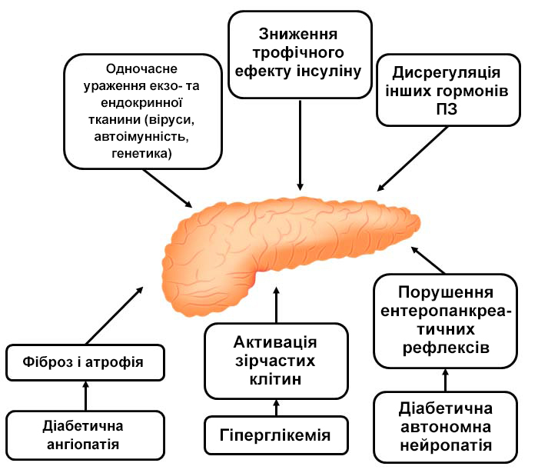

Рис. 18. Патогенез ЗНПЗ при ЦД (за D.A. Sangnes et al., 2019 [1])

Вчені обстежили 59 хворих на ХП, у 12 (20,3%) з яких діагностували ЗНПЗ на підставі результатів фекального еластазного тесту. Оцінивши варіабельність серцевого ритму і чутливість барорефлексів, дослідники зафіксували суттєві зміни зазначених показників у пацієнтів з ЗНПЗ в порівнянні з хворими, що мали ЦД і незмінений рівень фекальної еластази. Ґрунтуючись на отриманих даних, автори припустили, що розвиток ЗНПЗ пов'язаний саме з автономною діабетичною нейропатією.

I. Laitinen et al. (Фінляндія) вивчали стан екзо- і ендокринної функції ПЗ у хворих, які перенесли панкреатодуоденектомію (n = 21), через 2-5 років з моменту виконання оперативного втручання. Всім учасникам дослідження проводили магнітно-резонансну холангіопанкреатографію з секретином, фекальний еластазний тест, визначали рівень глюкози, глікозильованого гемоглобіну, оцінювали якість життя. Після закінчення 2-5 років після проведення операції ознаки атрофії ПЗ, виявлені за допомогою магнітно-резонансної холангіопанкреатографії, визначалися в 71% випадків, дилатації і / або стриктури панкреатичної протоки - фіксувалися з такою ж частотою. Функціональний стан ПЗ у обстежених хворих, якість життя яких залишалася задовільною, відображено на рис. 19.

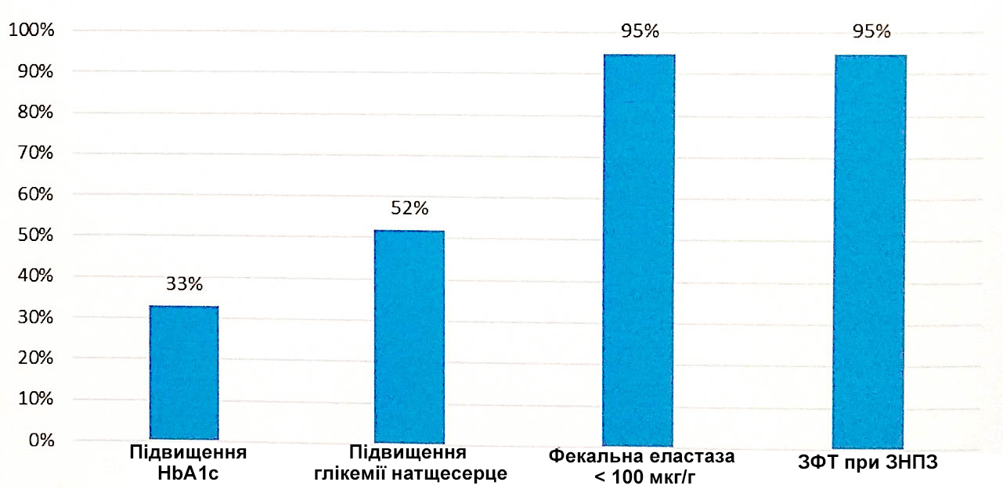
Рис. 19. Показники функціонального стану ПЗ у хворих, які перенесли панкреатодуоденектомію, через 2-5 років після проведення оперативного втручання (за I. Laitinen et al., 2019 [1])

Переважна більшість доповідей, що прозвучали на ЕРС 2019, висвітлювала особливості медикаментозної, хірургічної та генетичної корекції різних захворювань ПЗ. A. Waage et al. (Норвегія) проаналізували рішення мультидисциплінарної комісії шпиталю Осло за вибором тактики лікування 169 хворих на ХП (рис. 20).

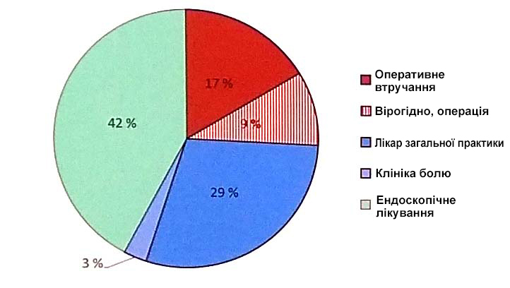

Рис. 20. Тактика лікування ХП відповідно до рішення мультидисциплінарної комісії (Осло, Норвегія) (за A. Waage et al., 2019 [1])

Частині хворих (42%) рекомендували ендоскопічне лікування, 29% отримували консервативну терапію, 17% пацієнтів перенесли хірургічні втручання. Після лікування відзначено значне зменшення інтенсивності або повне нівелювання болю у 89% хворих; зафіксовано поліпшення якості їхнього життя.

Згідно з даними T. Xie et al. (Китай), які проаналізували особливості перебігу ідіопатичного ХП (n = 1 633), природна еволюція захворювання супроводжується розвитком виразної стеатореї (рис. 21). Тому автори підкреслюють необхідність динамічного спостереження за пацієнтами з ідіопатичним ХП і своєчасність призначення ЗФТ, щоб уникнути появи стеатореї.

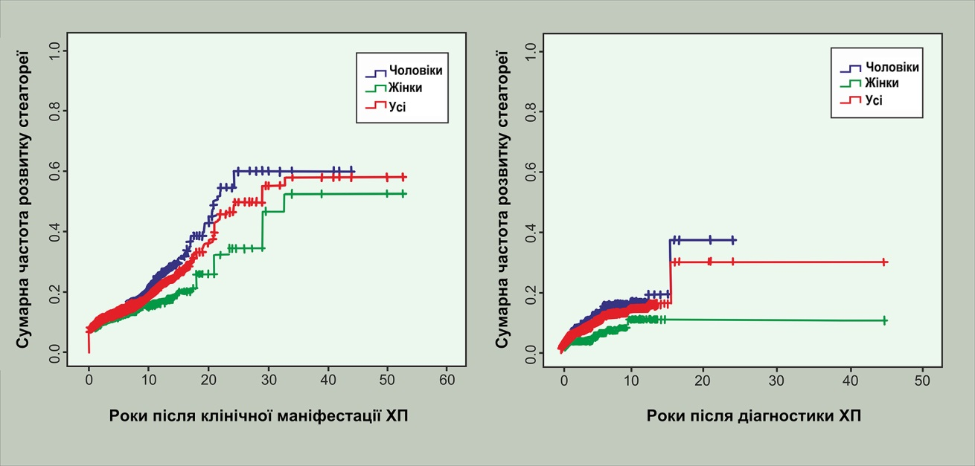

Рис. 21. Сумарна частота розвитку стеатореї при ідіопатичному ХП (за T. Xie et al., 2019 [1])

Необхідність призначення ЗФТ підкреслюється в роботі B. D. Vasile et al. (Румунія), які обстежили хворих на стеатоз ПЗ (n = 44), діагностований в ході ендосонографії. Зниження показника фекальної еластази 1 зафіксовано в 27,2% випадків, найхарактернішими клінічними проявами захворювання виявилися підвищення індексу маси тіла, гіперліпідемія. Цікаво, що супутнє ураження печінки у вигляді неалкогольної жирової хвороби печінки відзначено у 41,7% хворих, що мали ознаки ЗНПЗ, і у 34,4% пацієнтів без ЗНПЗ. Частота розвитку ЦД і метаболічного синдрому при стеатозі ПЗ представлена ​​на рис. 22. Відзначивши, що стеатоз ПЗ в третині випадків призводить до виникнення ЗНПЗ, дослідники наголосили на необхідності своєчасного призначення ЗФТ.

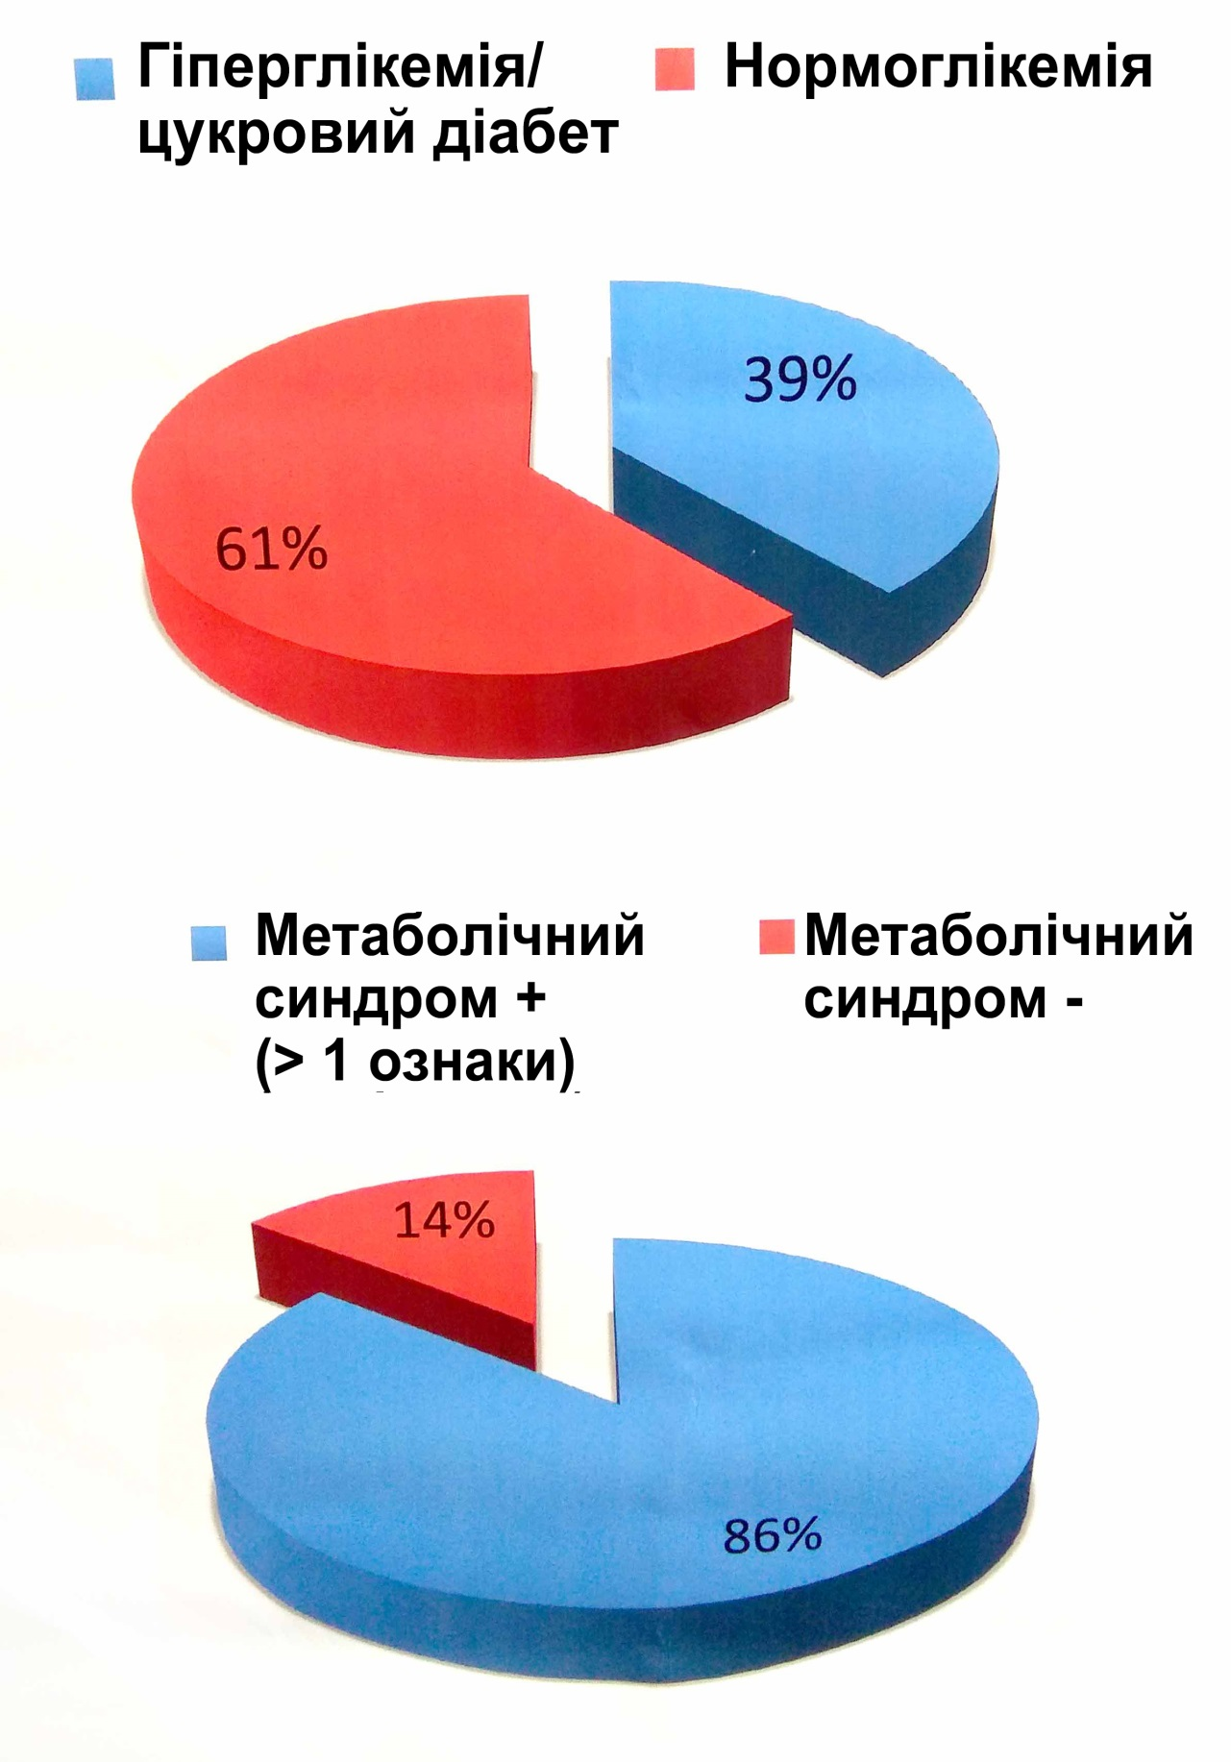

Рис. 22. Частота розвитку ЦД і метаболічного синдрому у хворих на стеатоз ПЗ (за B. D. Vasile et al., 2019 [1])

Основоположні принципи ЗФТ розкрив у своїй лекції проф. J. E. Domingues-Munoz. Перш за все доповідач звернув увагу учасників ЕРС 2019 на високий рівень летальності хворих на ХП, який значно перевищує такий в загальній популяції за рахунок летальності пацієнтів, які страждають на ХП і ЗНПЗ (рис. 23). Даний факт визначає необхідність своєчасного призначення ЗФТ з використанням оптимального препарату в адекватних дозах.

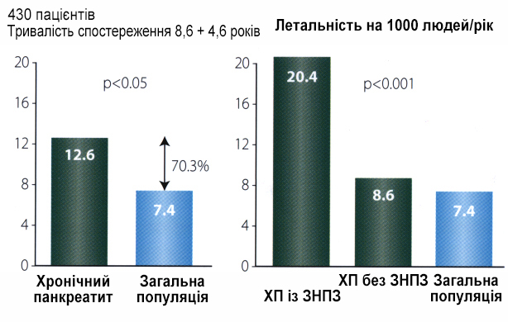

Рис. 23. Летальність хворих на ХП з ЗНПЗ і без ЗНПЗ в порівнянні з летальністю в загальній популяції (за D. de la Iglesia-Garcia et al., 2018 [3])

Професор J. E. Domingues-Munoz навів результати подвійного сліпого рандомізованого плацебо-контрольованого мультицентрового дослідження [4]. В рамках цього трайлу хворим на ХП (n = 62) призначали мінімікросферичний ферментний препарат в дозі 80 тис. FIP з основним прийомом їжі і 40 тис. FIР з перекусом протягом 51 тижнів (рис. 24, 25)

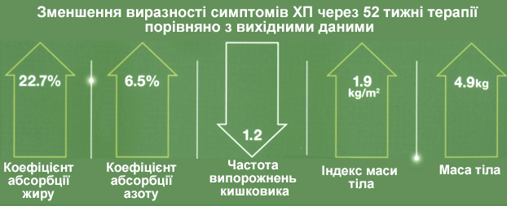

Рис. 24. Результати подвійного сліпого рандомізованого плацебо-контрольованого мультицентрового дослідження ефективності та безпеки мінімікросферичного ферментного препарату при ХП: клінічні симптоми, маса тіла, коефіцієнти абсорбції жиру і азоту (за H. Ramesh et al., 2013 [4])

Крім результатів, зазначених на рис. 24 і 25, зафіксовано достовірне зменшення вираженості клінічних симптомів, поліпшення загального самопочуття і якості життя (р≤0,001).

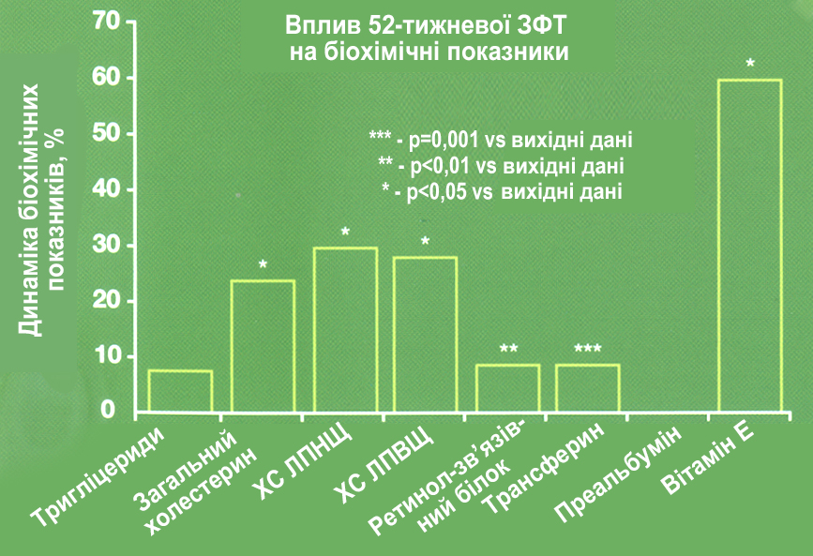

Рис. 25. Результати подвійного сліпого рандомізованого плацебо-контрольованого мультицентрового дослідження ефективності та безпеки мінімікросферичного ферментного препарату при ХП: біохімічні показники (за H. Ramesh et al., 2013 [4]). ХС ЛПНЩ - холестерин ліпопротеїнів низької щільності, ХС ЛПВЩ - холестерин ліпопротеїнів високої щільності.

Замісна терапія необхідна не тільки при ХП, а й хворим, які перенесли резекційні операції на ПЗ (рис. 26). Як приклад представлені результати подвійного сліпого рандомізованого плацебо-контрольованого мультицентрового дослідження в паралельних групах [5]. Хворі, які перенесли хірургічні втручання на ПЗ, отримували мінімікросферичний ферментний препарат в дозі 75 тис. FIP з основним прийомом їжі і 50 тис. FIР з перекусом протягом 1 тижня, відкритий період 1 рік. Відзначено добру переносимість препарату, відсутність побічних ефектів.

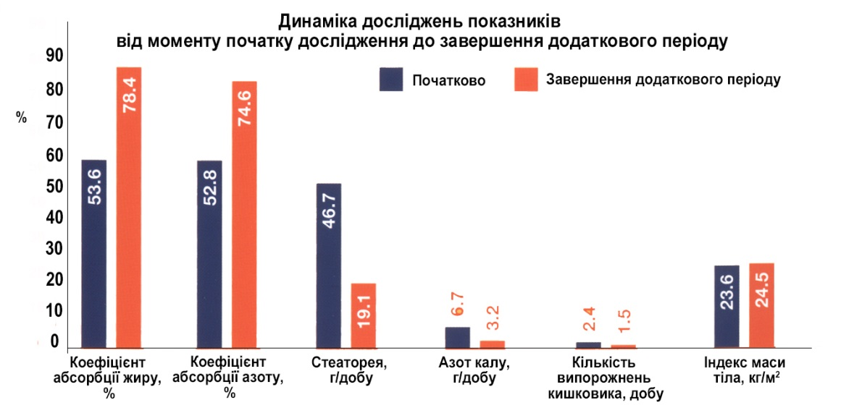

Рис. 26. Результати паралельного подвійного сліпого рандомізованого плацебо-контрольованого мультицентрового дослідження ефективності та безпеки мінімікросферичного ферментного препарату у хворих, які перенесли хірургічні втручання на ПЗ (за C. M. Seiler et al., 2013 [5])

У ще одному мультицентровому рандомізованому подвійному сліпому плацебо-контрольованому дослідженні вивчалася ефективність ЗФТ: H. Kim et al. (Південна Корея) аналізували результативність високодозової ЗФТ після панкреатодуоденектомії. У дослідженні взяли участь пацієнти (n = 304), які перенесли вказане оперативне втручання. Хворі були рандомізовані в основну (n = 151) і контрольну групу (n = 153). Пацієнти, що увійшли до складу основної групи, отримували мікротаблетований панкреатин по 36 тис. FIP тричі на добу впродовж 3 місяців. Представники контрольної групи отримували плацебо впродовж зазначеного часу. Дослідники аналізували вплив ЗФТ на масу тіла, виразність клінічних проявів, динаміку нутритивних параметрів, якість життя до проведення оперативного втручання, в ранньому постопераційному періоді, а також через 3 місяці після операції. Вчені зафіксували достовірне збільшення маси тіла і підвищення рівня преальбуміну в крові у хворих, які отримували ЗФТ (рис. 27, 28).

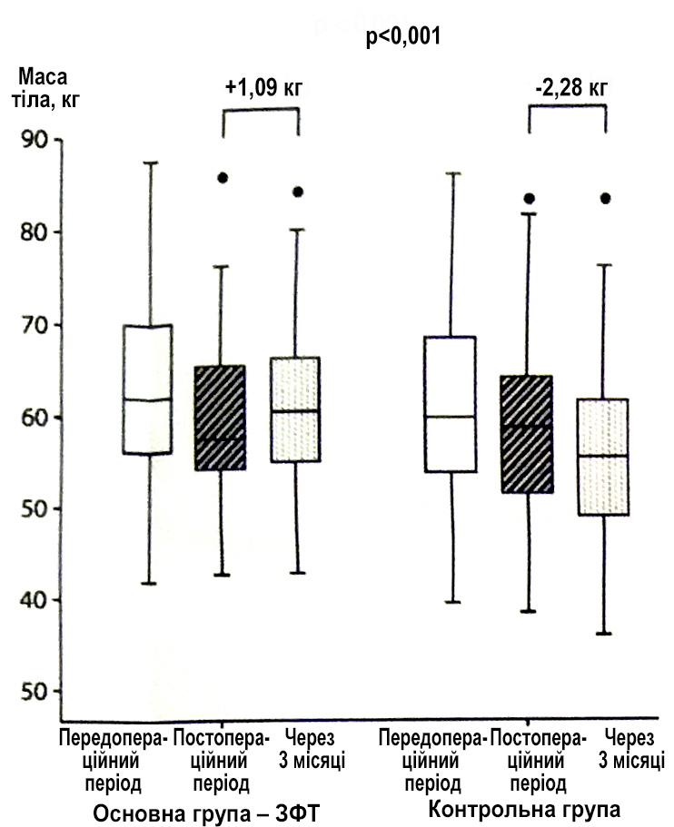

Рис. 27. Динаміка маси тіла у хворих, що перенесли панкреатодуоденектомію (за H. Kim et al., 2019 [1])

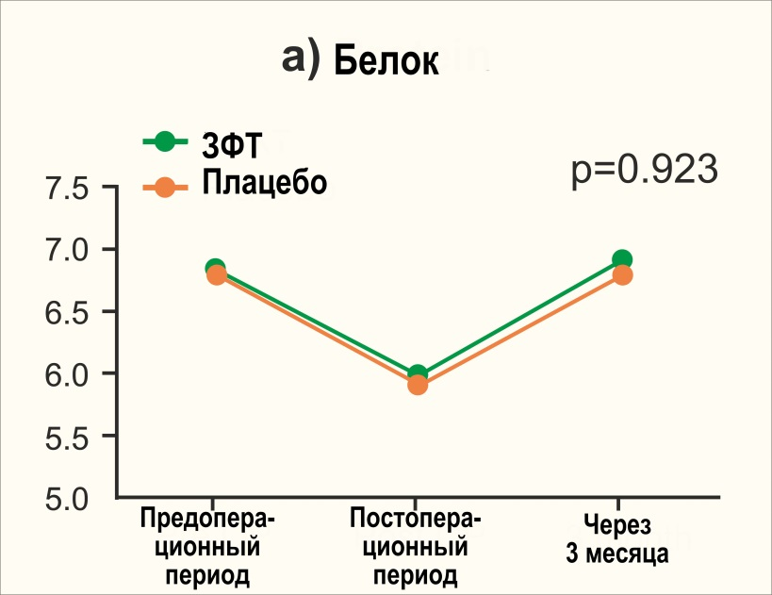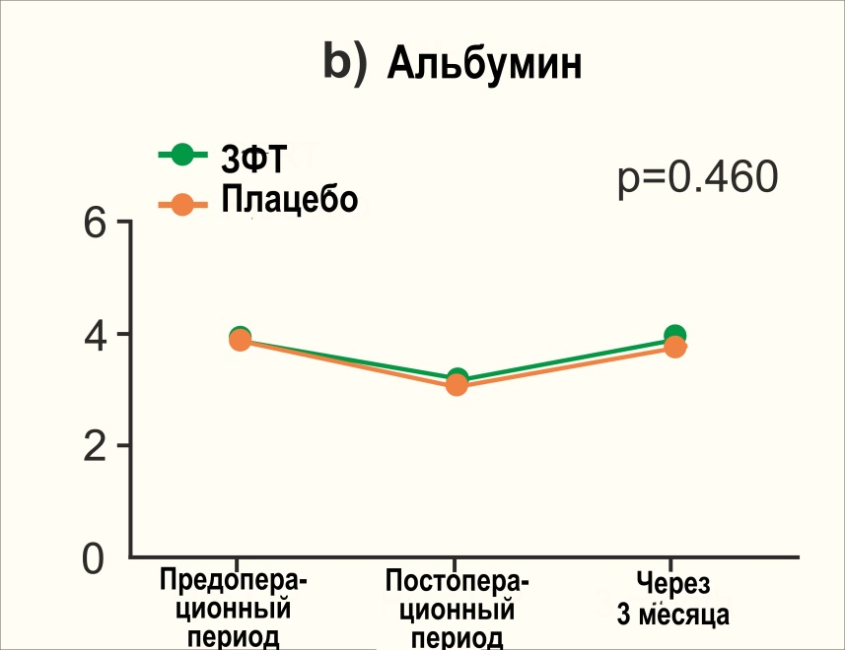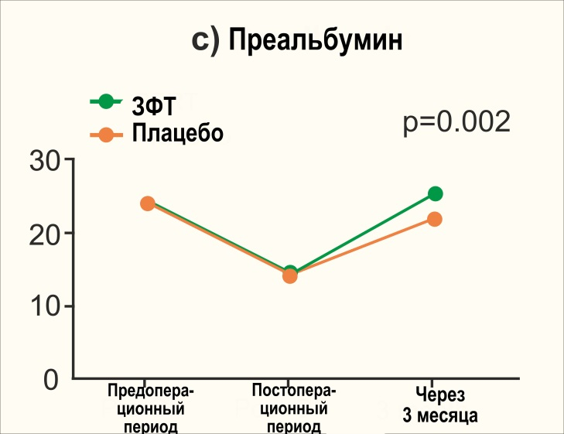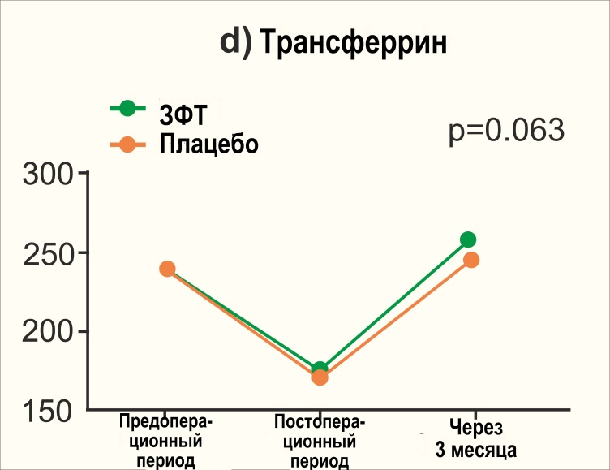
Рис. 28. Динаміка нутритивних параметрів у хворих, які перенесли панкреатодуоденектомію (за H. Kim et al., 2019 [1])

Виявлено також тенденцію до поліпшення якості життя у хворих, які отримували мікротаблетований препарат (рис. 29). Таким чином, робота, проведена під керівництвом H. Kim, являє собою перше високодоказове дослідження з оцінки ефективності ЗФТ у хворих, які перенесли панкреатодуоденектомію. Автори переконливо довели необхідність даного виду лікування і підкреслили доцільність моніторування нутритивного статусу, підвищення освіченості пацієнтів з ЗНПЗ.

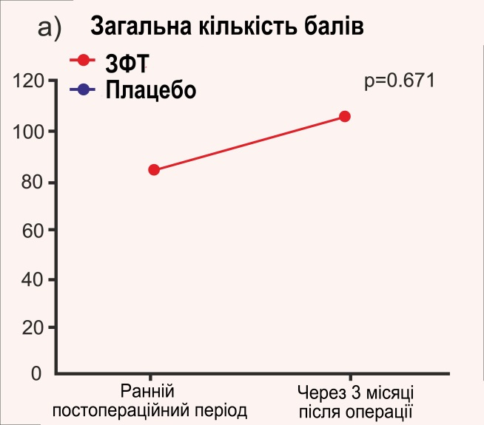

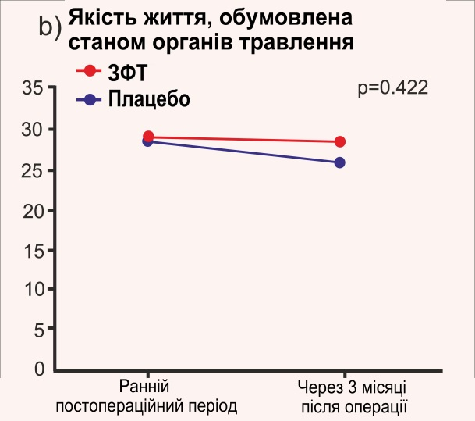

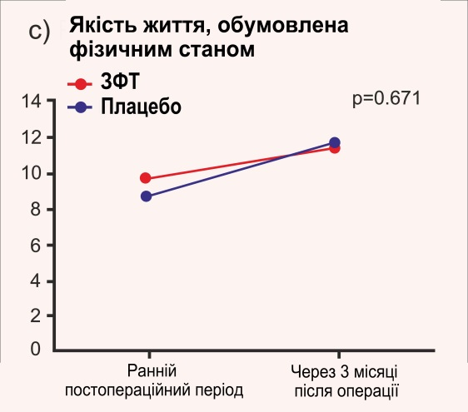

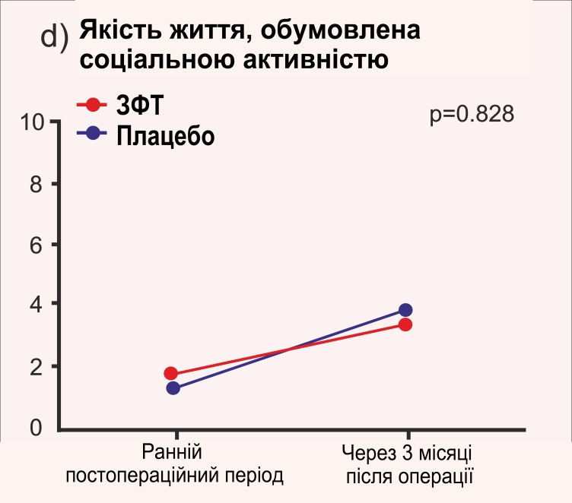

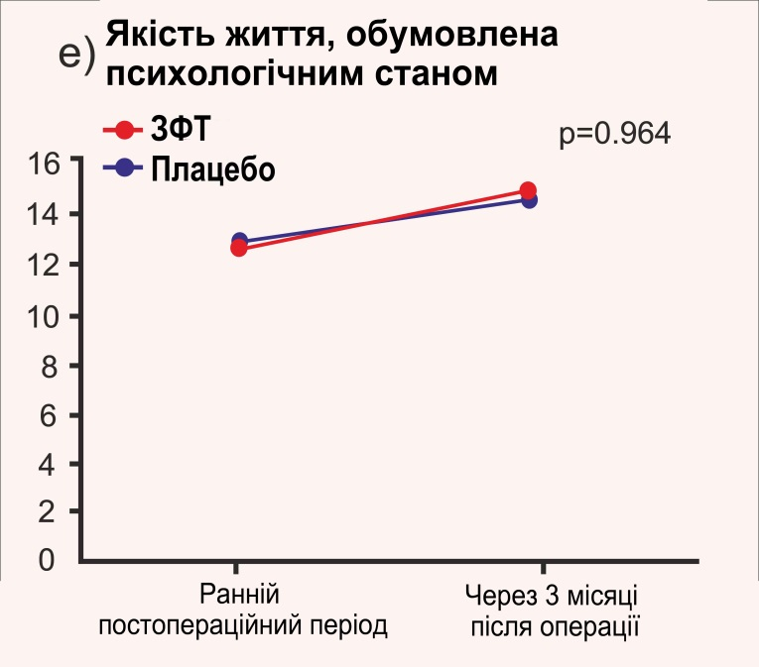
Рис. 29. Динаміка якості життя у хворих, які перенесли панкреатодуоденектомію на тлі ЗФТ (за H. Kim et al., 2019 [1])

Представлені результати теоретичних і експериментальних наукових досліджень слугуватимуть основою для розширення концептуальних уявлень про формування і прогресування захворювань ПЗ, виникнення та перебіг найрізноманітніших ускладнень, зокрема - ЗНПЗ, а також розробки і вдосконалення методів корекції панкреатичної патології.

Члени української делегації отримали багато нової інформації і гідно представили свої досягнення. Попереду великі можливості застосування отриманої інформації. А головне - вже визначені дати Європейського конгресу панкреатологів у Києві: 22-25 червня 2022 року. Починаються організаційні клопоти.

Література:

